Муниципальное бюджетное учреждение
дополнительного образования
Детско – юношеский центр «Гармония»
Чановского района Новосибирской области

ПЕДАГОГИЧЕСКИЙ ПРОЕКТ
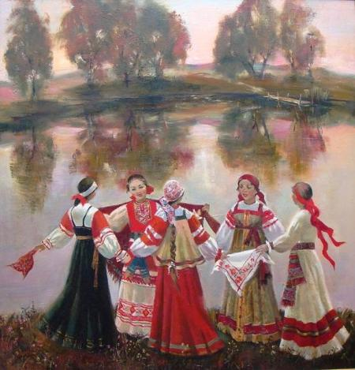
«НАСЛЕДИЕ СТАРИНЫ»

Педагог дополнительного образования ДЮЦ «Гармония»:
Долгочуб Анна Николаевна
2018 год

Пока народ помнит о своих древних корнях, чтит традиции своих Великих Предков, сохраняет свою Древнюю культуру и символы, до того времени Народ ЖИВ и Будет ЖИТЬ!

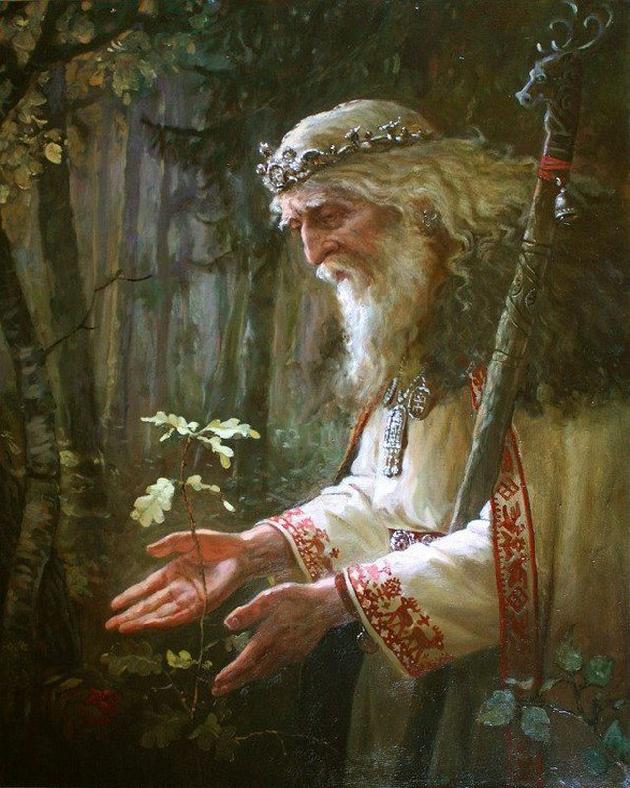

Педагогический проект «Наследие старины»
Краткая аннотация
В современном мире мы живем и развиваемся в окружении множества разнообразных источников сильного воздействия, как позитивного, так и негативного характера. Средства массовой коммуникации и информации, ежедневно обрушиваются, прежде всего, на неокрепший интеллект и чувства ребенка, на его формирующуюся сферу нравственности.
Проблема духовно – нравственного воспитания является актуальной в современном российском обществе. Россия лидирует среди большинства стран мира по показателям детского пьянства, наркомании, преступности, самоубийств. Наша страна во все времена преследовала цель воспитать духовно – нравственного человека – идеального гражданина.

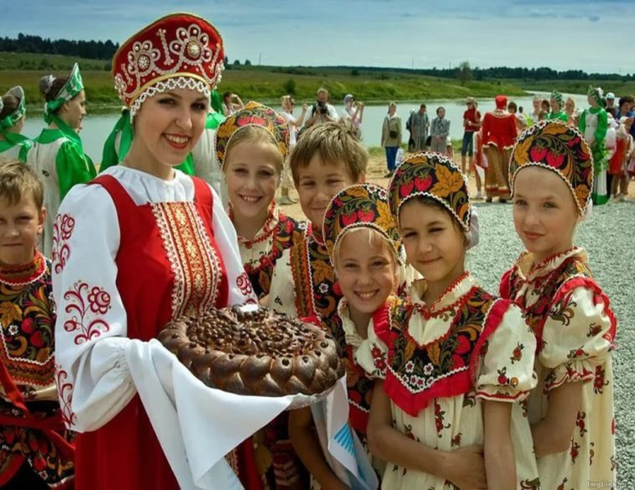

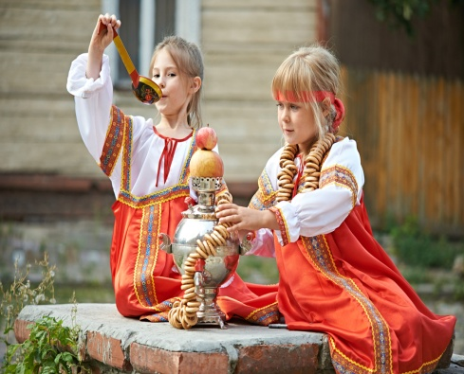

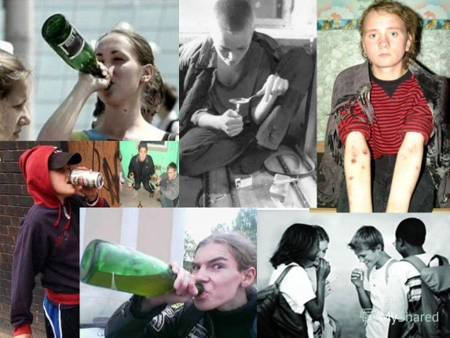

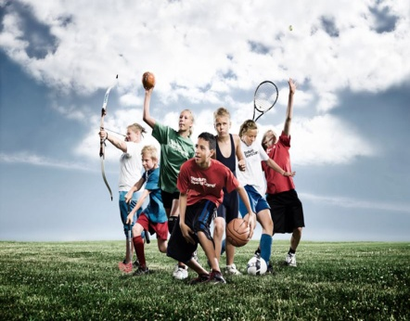
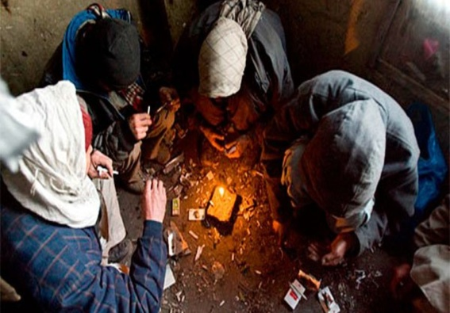

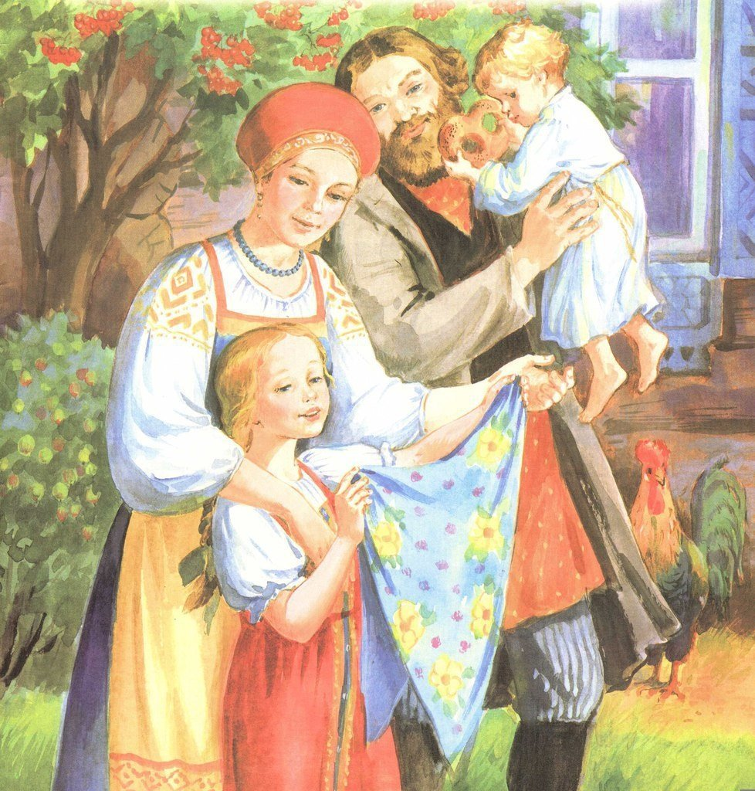
Первым окружением, в котором происходит развитие ребенка, и закладываются основы будущей личности, является его семья. Поведение родителей является наглядным примером того, как надо вести себя в различных ситуациях. Культурное наследие семьи — часть материальной и духовной культуры, созданная прошлыми поколениями и передающаяся будущим как нечто ценное и почитаемое в форме фольклора, искусства, бытовых навыков, обычаев, традиций своей семьи. Наследие дает возможность представить уникальную ценностную характеристику семьи, в рамках развития своей страны, одновременно представляя и особую часть ее ресурсного потенциала. Некоторые родители не хотят, иные не могут в силу педагогической безграмотности, другие не придают должного значения процессу семейного воспитания

Задачей современной образовательной системы также является духовно-нравственное развитие и воспитание учащихся, и представляет собой важный компонент социального заказа для образования. Культура родителей и педагогов – людей составляющих ближайшее социальное окружение ребенка, оказывается определяющим в формировании внутреннего мира ребенка. Именно сегодня нужно посеять в детских душах семена таких понятий, как долг, честь, совесть, покаяние, любовь и преданность Отечеству и другие, для того, чтобы завтра они дали всходы. Иначе на их месте снова произрастут «плоды», ведущие к гибели нации. В связи с этим задача духовно-нравственного воспитания подрастающего поколения имеет чрезвычайную значимость; ее, без преувеличения, необходимо осмыслить сегодня как одну из приоритетных в деле обеспечения национальной безопасности страны.
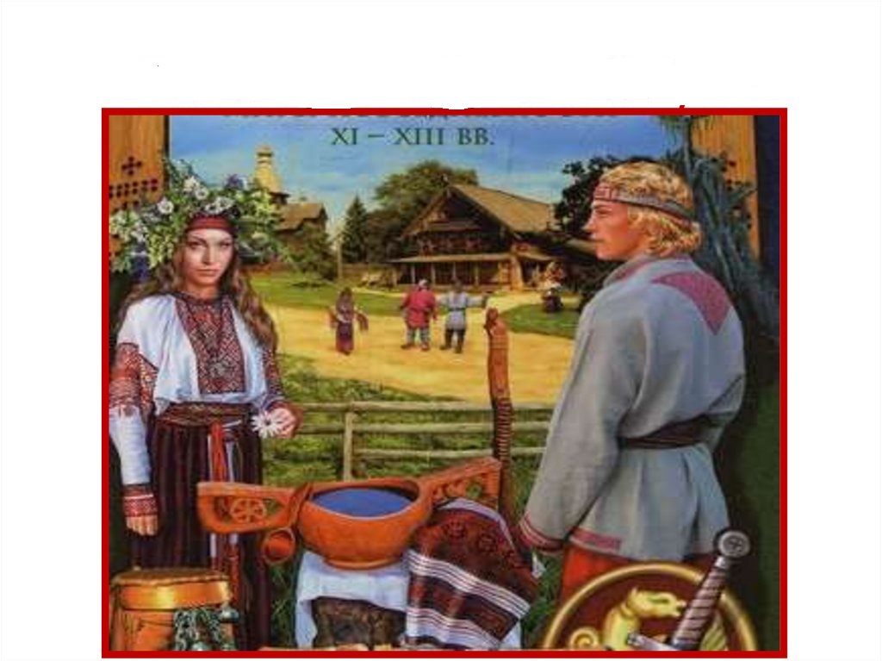
Для воспитания в детях гордости за свой народ, поддержки интереса к его истории, культуре, творчеству, помощи лучше узнать и уважать свое прошлое, свои истоки, историю и культуру своего народа и создан проект «Наследие старины».
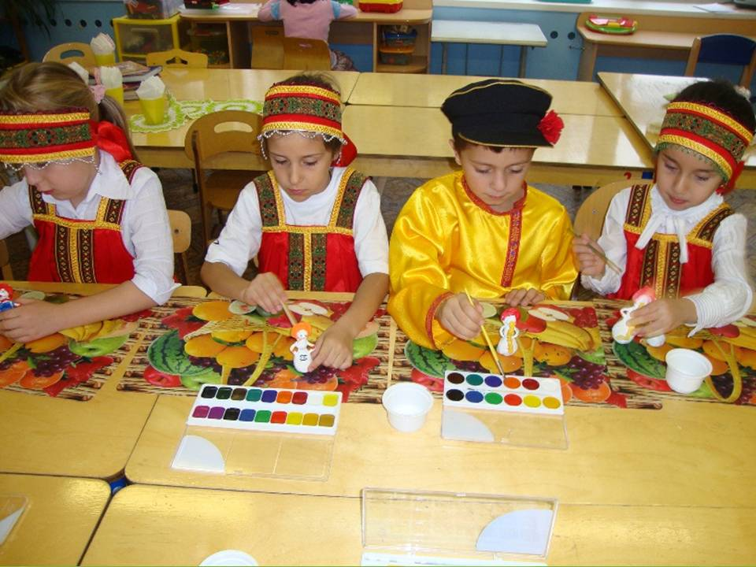
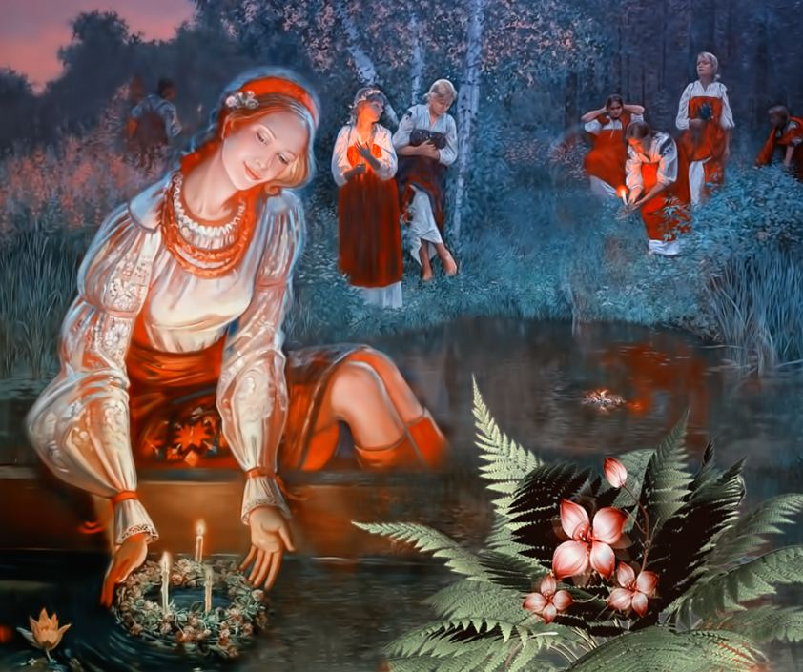
Педагогический проект «Наследие старины» ориентирован на детей, занимающихся декоративно-прикладным творчеством. Проект носит долгосрочный характер, материал будет накапливаться, дополняться при получении новой информации. Проект представляет собой общую программу, направленную на духовно-патриотическое воспитания учащихся, формирование положительного отношения к истории народной культуры и ее традициям, знакомство и обучение основам вязания крючком (игрушки, сувениры) и шитья (аппликация, лоскутное шитье).

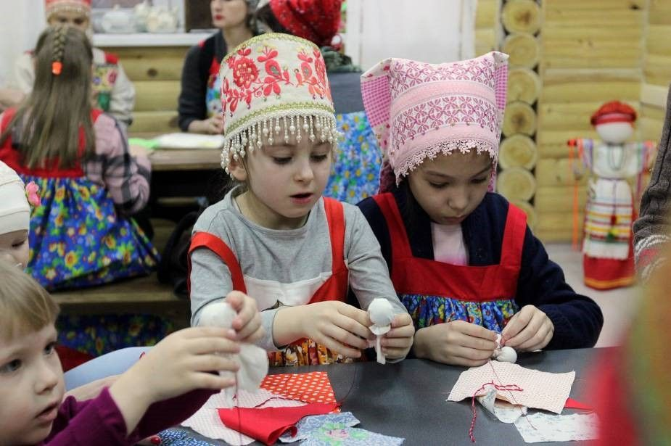

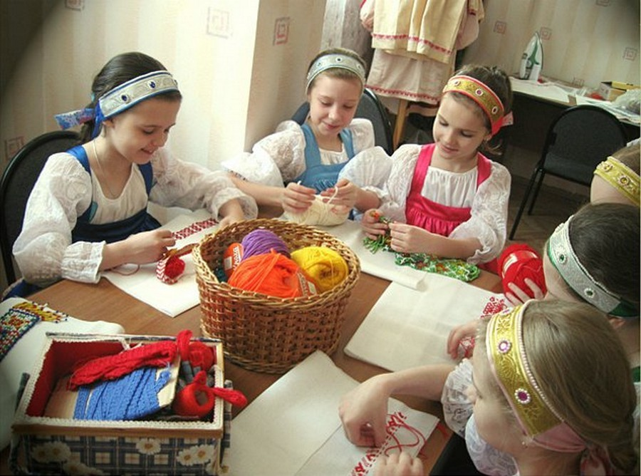

В ходе реализации проекта наиболее полно проявляется деятельность учащихся (познавательная, исследовательская, практическая, художественно – творческая), связанная с решением творческой и исследовательской задач. Проект нацелен на выработку устойчивых навыков и интереса к занятиям в объединении обучающихся. Тема данного проекта является актуальной не только для обучающихся в объединении «Модница», но и способствует решению поставленных воспитательных задач в ДЮЦ «Гармония».
Для реализации проекта был составлен план мероприятий, в основу которых было положено знакомство и изучение народной культуры, организация выставок, фестивалей и ярмарок. Итогом проекта является организация выставок детских творческих работ, выпуск методических разработок, сборников и рекомендаций, участие детей и педагога в различных мероприятиях регионального, всероссийского и международного уровня.
Цели и задачи проекта
Целью данного проекта является развитие эффективного патриотического воспитания детей на культурно – исторических традициях народа через совместное участие в проектной деятельности, развитие личности ребенка путем творческого самовыражения через освоения некоторых видов рукоделия.
Задачи:
Познакомить обучающихся с несколькими видами рукоделия народов
Вызвать интерес у детей к следующим видам рукоделия: вязание крючком, шитью и аппликации
Обучить детей техническим приемам и основам по данным видам деятельности
Сформировать систему знаний об особенностях тех материалов, с которыми будут работать обучающиеся
Развить интерес к народному и декоративно – прикладному искусству
Развить творческие способности
Развить память, внимание, мышление, воображение
Развить коммуникативные качества, обеспечивающие совместную деятельность в группе
Развитие мелкой моторики рук
Воспитать уважение к истокам народного творчества
Воспитать трудолюбие, аккуратность, усидчивость, терпение, умение доводить начатое дело до конца, взаимопомощь при выполнении работы, экономичное отношение к используемым материалам
Воспитать бережное отношение к своему и чужому труду.
Основное содержание проекта
Название проекта «Наследие старины» говорит само за себя. Подбор методики построен с учетом возраста детей участников. Для реализации проекта материал подобран таким образом, чтобы процесс осуществлялся непрерывно.
На первом этапе реализации педагогического проекта предусмотрен подбор необходимой литературы, иллюстрированного материала, материала для игровой деятельности детей. Собираются и систематизируются материалы по технологии исполнения отдельных видов рукоделия. Подготавливаются образцы изделий для наглядной иллюстрации внутри кабинета во время занятий. Создается информационное поле для получения дополнительных теоретических знаний по теме (подбор литературы, посещение музеев, выставок народного творчества, интернет пространство, использование семейных традиций).
Проект будет реализован в рамках образовательной программы. На занятиях объединения обобщаются полученные знания и умения. Анализируются новые сведения, полученные в ходе исследовательской работы детей. Интересные и новые идеи внедряются в дальнейшую деятельность кружка. По итогам изученных тем оформляются тематические выставки готовых изделий, для распространения информации о проекте. При получении положительных результатов отдельных учащихся проводиться их реализация внутри объединения в виде докладов, мастер классов, презентаций, осуществляемых непосредственно детьми.
Получение знаний о видах рукоделия и традиций старшего поколения подкрепляется организацией досуговых мероприятий в виде проведения традиционных обрядовых праздников, посиделок, творческих вечеров.
В ходе реализации проекта проходит обмен опытом среди педагогов центра. Проект построен по принципу поэтапного усложнения и расширения объема сведений, что дает возможность дальнейшего продолжения проекта, расширения контингента участников, организаторов, возможности развития содержания проекта.
Ресурсы
Проект дает возможность использовать временные ресурсы (в течении года) для более глубокого изучения предложенной темы. Возможность получения информации вне кабинета объединения является приоритетным для реализации поставленных целей (посещение различных учреждений, доступность различной информации).
Интеллектуальные ресурсы основываются на способе коллективной работы во время проекта, открытость проекта дает возможность внешней экспертной оценки. Проект дает возможность привлекать неограниченного круга участников. Проект не противоречит основным целям и задачам программы детского центра творчества, поэтому не имеет административных ограничений. Созданные материально – технические условия внутри организации дают возможность осуществлять все этапы практической части проекта. Проект не носит коммерческий характер, и не предусматривает дополнительных финансовых затрат.
Партнеры
Партнерами в ходе реализации проекта являются руководители других объединений. Методисты и руководители детского центра, педагоги – организаторы, а также в роли партнеров будут выступать специалисты тех учреждений, которые будут посещаться участниками проекта.
Целевая аудитория
Основными участниками проекта являются учащиеся кружка, но так как проект является открытым, то целевая аудитория имеет более широкие границы и дает возможность участия в проекте следующих лиц:
обучающихся в ДЮЦ «Гармония», учащихся общеобразовательных школ райцентра, родителей обучающихся. Их участие будет заключаться в экспертной оценке результатов реализации проекта.

План-график реализации проекта.
Этапы | Содержание | Сроки
1.Подготовительный | Выбор темы проекта.  Изготовление наглядных пособий по технике выполнения и образцов изделий  Подготовка необходимой литературы  Оформление стендов по видам рукоделия в кабинете  Выпуск альбома «Рукоделие в живописи»  Выпуск наглядного пособия «Рукоделие в моей семье» | август-сентябрь
2.Основной | Беседы: «Рукоделие. Виды рукоделия»  Экскурсия в краеведческий музей «Народная изба»  Экскурсия в детскую библиотеку «В некотором царстве, в некотором государстве»  Чтение художественной литературы:  Дж.Родари «Чем пахнут ремёсла»  А.Барто Стихотворение «Рукодельница»  Э.Петишка «Как кроту штанишки шили»  П.Бажов «Малахитова шкатулка»  -«Каменный цветок»  -«Горный мастер»  Ю.Покрытов « Сказки о ремесле»  М.Кочнев «Серебристая пряжа»  -«Расписной узор»  Прослушивание музыкальных произведений:  «У нас Аннушка – рукодельница»  «Уж ты прялица» рус. нар. Песня  «Песня про кузнеца» рус. нар. песня  Мастер класс для детей «Масленица»  Мастер класс для детей «Гвоздика памяти моей»  Мастер класс для педагогов «Оберег Лады»  Участие в конкурсе «Новогодняя игрушка» МБУДО Дом детского творчества «Центральный», г. Новосибирск  Участие в конкурсе «Масленичные проделки» Областной центр русского фольклора и этнографии, г. Новосибирск  Участие в конкурсе «Я красивая закладка, я нужна вам для порядка» МБУ Чановская централизованная библиотечная система Детская библиотека  Участие в конкурсе чтецов по произведениям К. И. Чуковского  Тематическая выставка детских работ «Сплюшки - сонные игрушки  Открытое занятие «Наследие семейного сундука»  Мероприятие для детей «Осенины»  Мероприятие для детей «Масленичные гостевания»  Мероприятие для детей «Святки на Руси» | сентябрь- апрель  сентябрь
3.Заключительный | Подведение итогов в реализации проекта  Распространение опыта по теме среди педагогов  Разработка методической литературы:  -Обрядовый праздник «Ладодение»  -Масленичные гостевания (сценарий праздника  -Открытое занятие «Наследие семейного сундука»  - Осенины (сценарий праздника)  - святки на Руси (сценарий праздника)  Участие в районной выставке «Созвездие юных мастеров»

Результаты проекта и социальный эффект

Реализация проекта позволила учащимся окунуться в культуру русского народа, прочувствовать его духовную самобытность, красоту и значимость древних обычаев и традиций. Обучая детей некоторым видам рукоделия, которые, следуют народным традициям, изучая ремёсла, дети прикоснутся к богатому наследию народного декоративно-прикладного творчества.
Проект «Наследие старины» проходил в теплой атмосфере, где ребята не только обучались рукоделию, но и учились общаться со взрослыми, друг с другом, учились помогать друг другу. Дети совместно с педагогом создали пространство и атмосферу для творчества и общения. Такой опыт в детстве помогает обрести новых друзей по интересам, а также способствует открытию талантов, помогает найти увлечение по душе, попробовав разные виды рукоделия, способствует развитию у детей мелкой моторики, а также развитию художественного вкуса и цветового восприятия, учит быть с самим собой. Дети с удовольствием и трудолюбием делали поделки, развивая умение доводить начатое дело до конца одновременно развивая руку для письма. Участие в проекте может способствовать определению хобби на всю жизнь, помогая успокаиваться, сосредотачиваться, да и просто радовать себя и близких вещами, сделанными своими руками, которые хранят тепло души мастера. А ведь это так важно особенно в современном, переполненном техникой мире, когда душевные работы ремесленников вытесняются штампованными изделиями промышленных предприятий. В перспективе планируется представить проект на региональном уровне, в конкурсе методических разработок в рамках УЧСИБа.

